Лекция 9

5. НЕЛИНЕЙНАЯ МНОЖЕСТВЕННАЯ РЕГРЕССИЯ
Несколько явлений могут быть связаны нелинейными соотношениями, В этом случае для описания их зависимости следует использовать множественную нелинейную регрессия. Рассмотрим такую регрессию на примере производственных функций

5.1. Понятие производственной функции
Каждая элементарная экономическая единица характеризуется некоторой функцией, которую называют производственной. Производственная функция устанавливает связь между затратами тех или иных ресурсов в процессе производства и выпуском продукции.
Производственной функцией (в широком смысле слова) называют соотношение между используемыми ресурсами x и выпуском продукции y.
F(y, x, a) = 0, (5.1)
Где x = (x₁,x₂,…,x_{k}) - набор всех k ресурсов, участвующих в производстве;
y = (y₁,y₂,…,y_{l}) - совокупность l видов выпускаемых продуктов
a = (a₁,a₂,…,x_{m}) – вектор параметров.
Вид функции F(y, x, a) и ее параметры обычно определяются из общеэкономических или технологических соображений, а также путем обработки статистической информации.
Вместо общего представления производственной функции в виде (5.1) часто используют её частные случаи:
1) функции выпуска, в которых в качестве независимых переменных x берутся затраты ресурсов, а функцией является выпуск:
y=f(x,a)
2) функции затрат, в которых независимой переменной является выпуск y, а функцией – затраты ресурсов:
x = h(y,a)
На микроуровне для отдельного предприятия, фирмы ПФ может связывать объемы выпуска с затратами ресурвов.
На макроуровне при построении ПФ для региона или страны в целом в качестве величины годового выпуска Y берут совокупный доход региона или страны. В качестве ресурсов рассматривают: основной капитал и живой труд.
Рассмотрим два примера нелинейной множественной производственной регрессии
1). 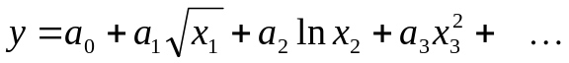
Эта производственная функция квазилинейна, она линейна относительно параметров регрессии a₀, a₁, a₂ … и ее легко привести к линейному виду, сделав замену переменных
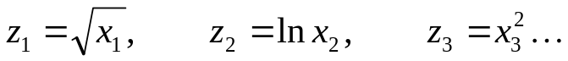

Значения параметров уже линейной регрессии

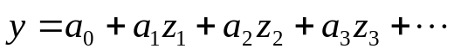

находят методом наименьших квадратов
2).Производственная функцию Кобба – Дугласа.
Эта степенная функция широко используется при описании производственных процессов и на макро- и на микроуровне. Она имеет вид
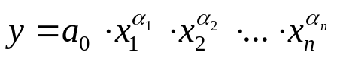
5.2. Поиск параметров производственной регрессии
Кобба-Дугласа
Пусть в результате исследований получали следующие статистические данные: Y_{i} – объем выпуска продукции; K_{i} – объем используемых основных фондов (основной капитал); L_{i} - затраты живого труда i=1,2,3,….n
На основании статистических данных необходимо оценить параметры производственной регрессии
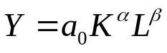 (5.2)

Прологарифмируем уравнение и сделаем замену переменных
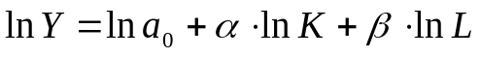
После этих преобразований получим линейную модель
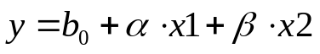

Система нормальных уравнений для этой регрессии имеет вид
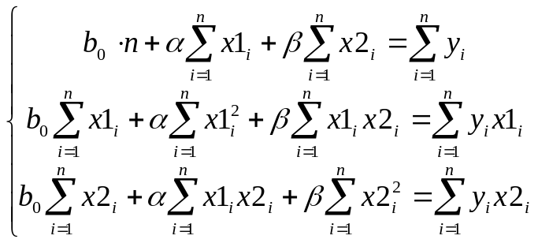 (5.3)
Решение системы (5.3) (значения параметров регрессии) в матричной форме выглядит так
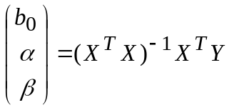. (5.4)
Матрицы наблюдаемых значений факторов и показателя (Х и Y) создаются по формулам (4.3) - (4.4).
Для оценки параметра а₀ выполняют обратное преобразование 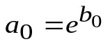. Полученные точечные оценки коэффициентов подставляют в производственную регрессию (5.2).
5.3. Анализ двухфакторной производственной функции

Кобба-Дугласа. Изокванты продукта
Двухфакторная ПФ Кобба – Дугласа
, где 0 < α <1, 0 < β <1 (5.5)
при α + β ≈ 1 является поверхностью вида
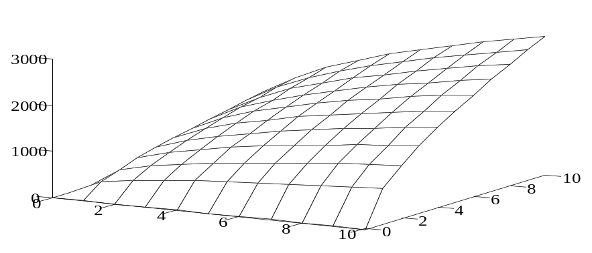
Проведем исследование этой поверхности методом секущих плоскостей
1). Рассечем поверхность (5.5) плоскостью L= С , в сечении получим кривую, которая описывается функцией и имеет график
K
Y
G₁
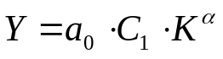

2). Рассечем поверхность (5.5) плоскостью K= С , в сечении получим график функции
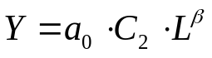
L
Y
G₂

Поведение линий G₁ и G₂ отражает экономический закон убывающей эффективности, согласно которому с ростом затрат 1-го ресурса при неизменном значении 2-го объем выпуска Y растет, но каждая дополнительная единица 1-го ресурса обеспечивает меньший прирост выпуска Y. Это значит, что при неизменном числе работающих (ресурсов труда L) и их квалификации, рост числа обслуживающих ими станков (рост капиталовложений К) в два раза не приведет к двойному росту объема выпуска. Аналогично, увеличивая только затраты труда при неизменных капиталовложениях, нельзя долго получать существенный прирост объема выпуска.
3). Рассечем поверхность (5.5) плоскостями перпендикулярными оси Y. (Y=C). В этом случае в сечении получим линии уровня ПФ, т.е. линии постоянных значений функции выпуска Y. Эти линии называются изоквантами продукта выпуска, они имею вид
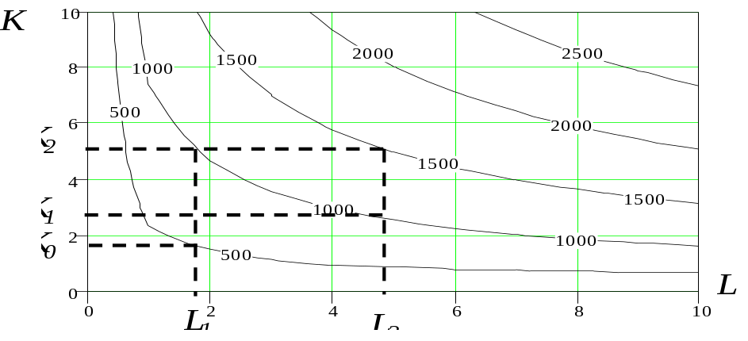
На каждой кривой выпуск продукции остается постоянным, а затраты ресурсов различны. Один и тот же объем выпуска можно получить при разных сочетаниях затрат труда и капитала, причем труд замещает капитал и капитал замещает труд (L₁,K₂ ) - (L₂,K₁). Если при фиксированном объеме основных производственных фондов (капитала) нужно увеличить объем выпуска с Y₁ до Y₂ , то придется увеличить затраты труда с L₁ до L₂ (т.к. они имеют стоимостное выражение, то в зависимости от производства придется увеличить или численность исполнителей работ, или их квалификацию, а следовательно и зарплату). Если при постоянных затратах труда необходимо увеличить объем выпуска, то придется делать это за счет дополнительных затрат капитала с К₀ до К₂.
5.4. Потребность в ресурсах. Изокванты продукта.
Производственная функция дает возможность находить потребность в ресурсах, при которых обеспечивается данный (фиксированный) выход продукции Y=Yo. Для этого нужно решить уравнения производственной функции относительно одного из ресурсов, условно считая его «зависимой величиной».
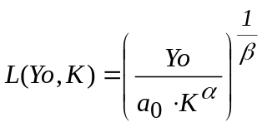 или 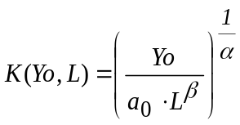 ( 5.6)
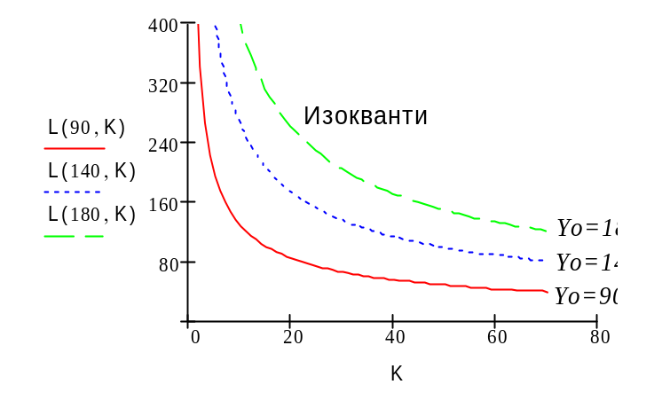
Уравнения (5.6) есть аналитическим выражением изоквант продукта. Изокванта - это геометрическое место точек на плоскости (K, L), для которых выполняется условие Yо= Y(K,L)
Задаваясь определенными значениями объема выпуска Y=Yo и запасом одного из ресурсов ( L₀ или K₀), по формулам (5.6) находят потребность в другом ресурсе обеспечивающем заданный выпуск Y .
5.5 Дифференциальная (предельная) норма замещения.
Производственная функция допускает различные сочетания ресурсов, обеспечивающих одинаковый выход продукции. Если одинаковое увеличение Y может быть получено при различных комбинациях ресурсов, то можно считать эти ресурсы взаимозаменяемыми даже в том случае, если технологически они, и не заменяют друг друга.
Норма, по которой один ресурс заменяет другой при сохранении выхода продукции на заданном уровне, называется дифференциальной (предельной) нормой замещения.
Предельной норма замещения 1-го ресурса (фактора производства) 2 – м ресурсом (фактором производства) вычисляется как обратное отношение предельных продуктов

Так для двухфакторной ПФ Кобба-Дугласа (5.5) имеем
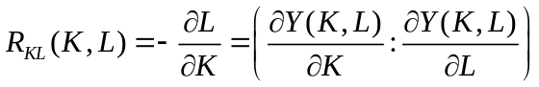 при постоянном Y. R_{KL}>0 (5.7)
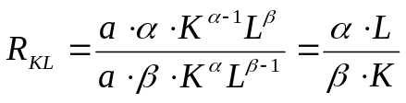 (5.8)
Предельная норма замещения показывает, в какие дополнительные затраты труда обойдется уменьшение основных фондов на 1, если мы хотим оставить объем выпуска продукции на прежнем уровне.
Геометрически предельная норма замещения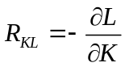
равна тангенсу угла наклона касательной к изокванте в данной точке к отрицательному направлению оси K
K₁
L₁
K
L
γ
180-γ

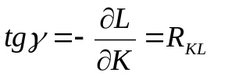

Используя уравнение (5.8), можно определить пути увеличения выхода продукции - изоклины. Изоклины указывают, в каком направлении должна изменятся комбинация (сочетание) ресурсов, чтобы увеличить выход продукции, если предельная норма замещения остается постоянной.
Получим уравнения изоклины из уравнения (5.8) разрешив его относительно одного из ресурсов при фиксировании значения нормы замещения R₁₂=R₀.
Из 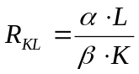 имеем 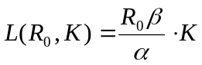 - уравнения изоклины
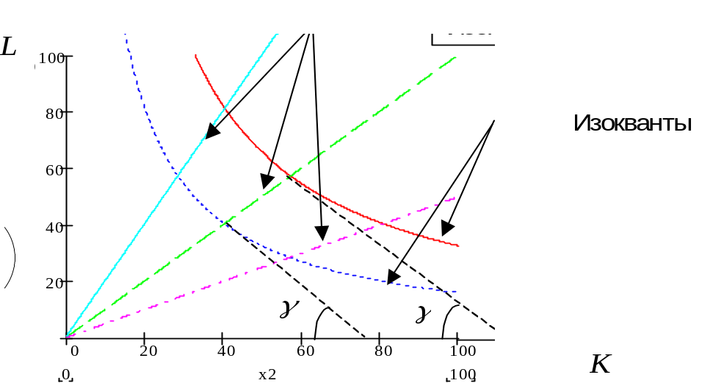
Как видно из уравнения, изоклины – это прямая, выходящая из начала координат под углом к оси K, тангенс которого равен R₀β /α
Изоклины пересекают изокванты в точках, касательные к которым параллельны, т.е. имеют равные углы наклона к горизонтальной оси. Именно в этих точках норма замещения постоянна. Двигаясь вдоль изоклины мы получаем прогноз объемов используемых ресурсов для увеличении выпуска, при данной технологии производства (норме замещения).

